Fipronil in egs
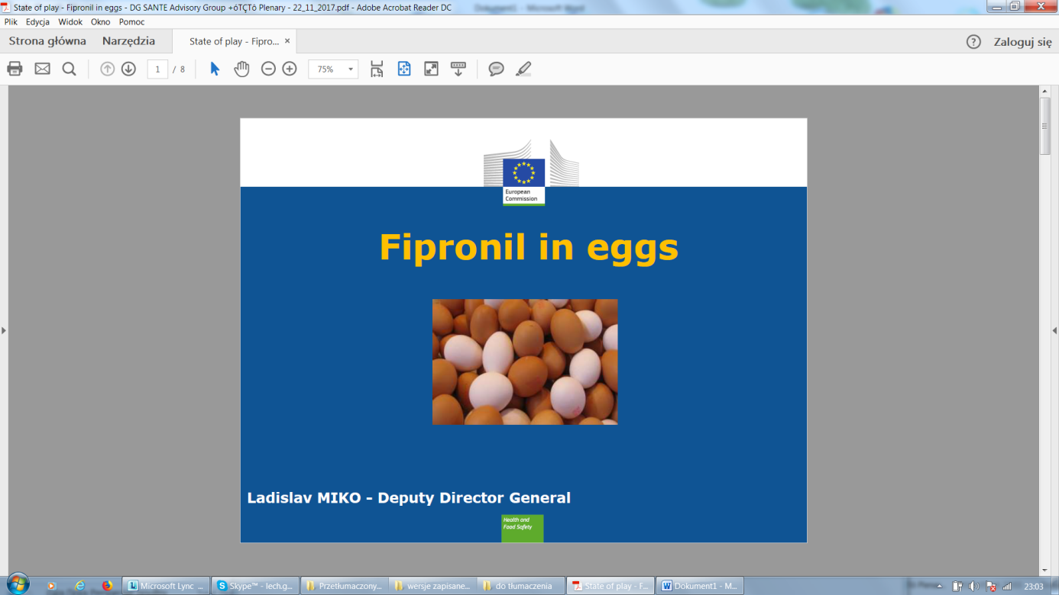
Fipronil w jajach
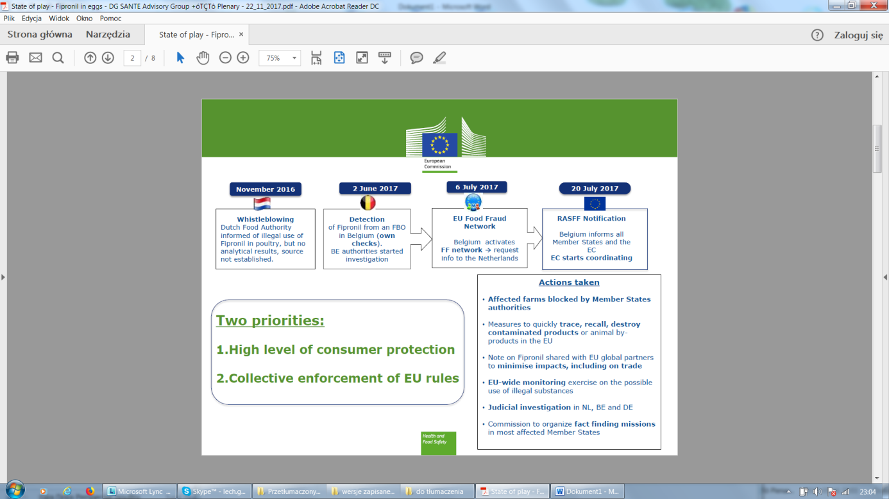
Listopad 2016 r. Informowanie o nieprawidłowościachHolenderski Urząd ds. Żywności poinformowany o nielegalnym użyciu Fipronil w produkcji drobiu, ale ma wyników analityczne, i źródło nie ustalone.
2 czerwca 2017 r. Wykrycie Fipronilu z FBO w Belgii (własna kontrola).
Władze BE Rozpoczęły się dochodzenie
6 lipca 2017 r. Unijna Sieć Oszustw w Żywności. Belgia aktywuje sięSieć Oszustw w Żywności (Food Fraud) .skierowane żądanie o informacje z Holandii
20 lipca 2017 rPowiadomienie RASFF.Belgia informuje wszystkie państwa członkowskie i
Komisję Europejską. Komisja Europejska rozpoczyna koordynację
Dwa priorytety:
1. Wysoki poziom ochrony konsumenta
2. Wzmocnienie egzekwowania przepisów UE
Podjęte działania
•Dotknięte gospodarstwa rolne zablokowane przez władze państwa członkowskie
•Środki do szybkiego śledzenia, informowania, niszczenia skażonych produktów lub produktów i produktów ubocznych pochodzenia zwierzęcego w Unii
•Informacja na temat Fipronilu udostępniona globalnym partnerom Unii Europejskiej dla
zminimalizowania skutków, włączając handel
•Ogólno unijne działania monitorujące możliwości używania nielegalnych substancji
•Dochodzenie sądowe w NL, BE i DE
•Komisja zorganizuje misję kontrolne mające na celu ustalenia faktów
w najbardziej dotkniętych państwach członkowskich
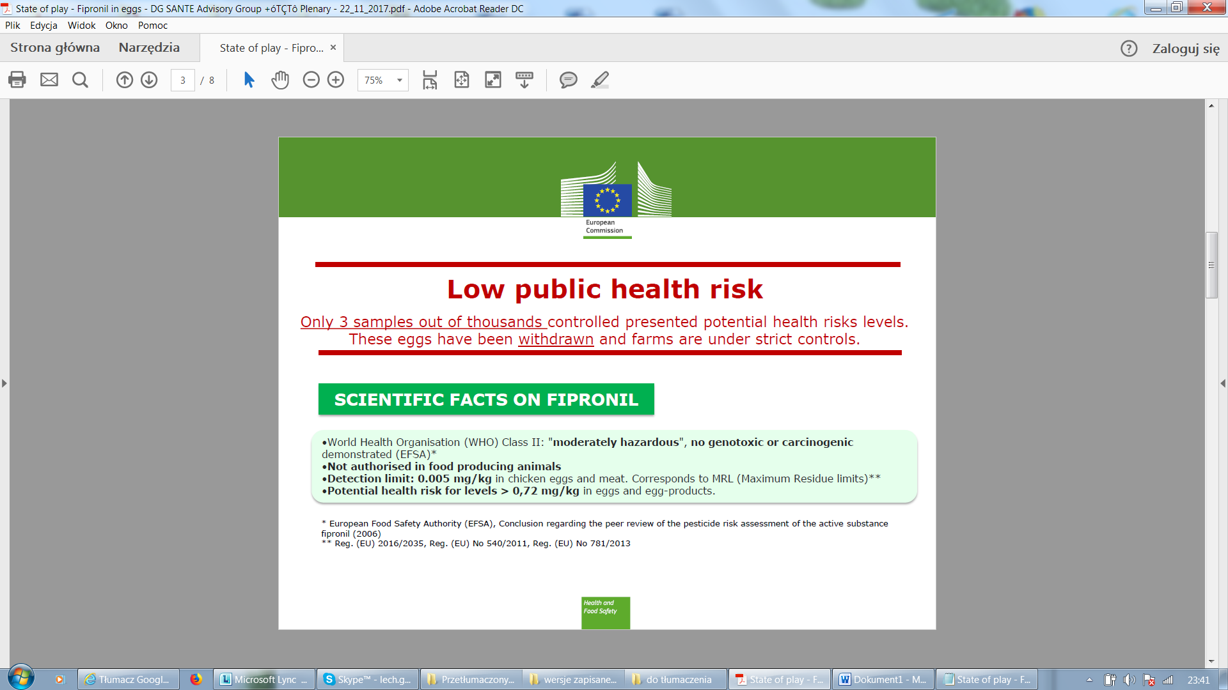

Niskie ryzyko dla zdrowia publicznego
Tylko 3 próbki na tysiące kontrolowanych wykazały potencjalne zagrożenia dla zdrowia.
Jaja te zostały wycofane, a gospodarstwa podlegają ścisłej kontroli.
FAKTY NAUKOWE Dotyczące Fipronilu
• Światowa Organizacja Zdrowia (WHO) klasa II: "umiarkowanie niebezpieczna", brak wykazanej genotoksyczności ani rakotwórczej(EFSA) *
• Nie dopuszczalny do stosowania u zwierząt z której wytwarzana jest żywność
• Limit wykrywalności: 0,005 mg / kg w jajach kurze i mięsie. Odpowiada MRL (maksymalne limity pozostałości) **
• Potencjalne zagrożenie dla zdrowia dla poziomów> 0,72 mg / kg w jajach i produktach jajecznych.
* Europejski Urząd ds. Bezpieczeństwa Żywności (EFSA), Wnioski dotyczące wzajemnej oceny oceny ryzyka stwarzanego przez pestycydy dla substancji czynnej
fipronil (2006)
** Reg. (UE) 2016/2035, Reg. (UE) nr 540/2011, rozp. (UE) nr 781/2013** Reg. (EU) 2016/2035, Reg. (EU) No 540/2011, Reg. (EU) No 781/2013
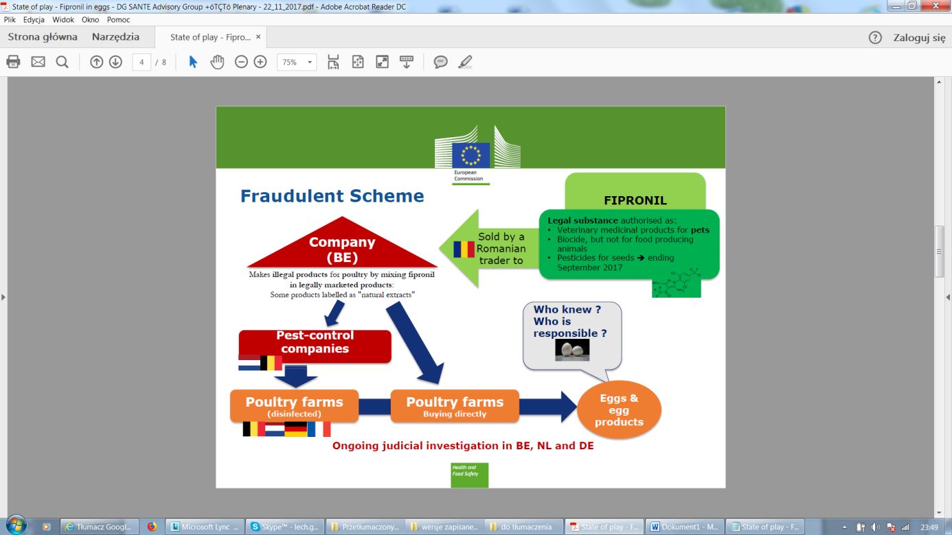
Schemat Oszustwa
- FIPRONIL
Legalna substancja dopuszczona jako:
• Weterynaryjne produkty lecznicze dla zwierząt domowych
• Biocyd, ale nie do zwierząt służących do produkcji żywności
• Pestycydy do nasion do końca września 2017 r
Sprzedawane przez rumuńskiego handlowca do
Firmy (Belgia)
Która wytwarza nielegalne produkty dla drobiu poprzez mieszanie fipronilu
w legalnie sprzedawanych produktach:
Niektóre produkty oznaczone jako "ekstrakty naturalne"
Z firmy produkty do przesyłane do:
- Firm zwalczających szkodniki na fermach drobiowych (dezynfekcja)
- Ferm drobiu – zakupy bezpośrednie
Kto wiedział ?
Kto jestodpowiedzialny?
Jajka &produktyz jaj
Obecnie trwa dochodzenie sądowe w Belgii Holandii i Niemczech
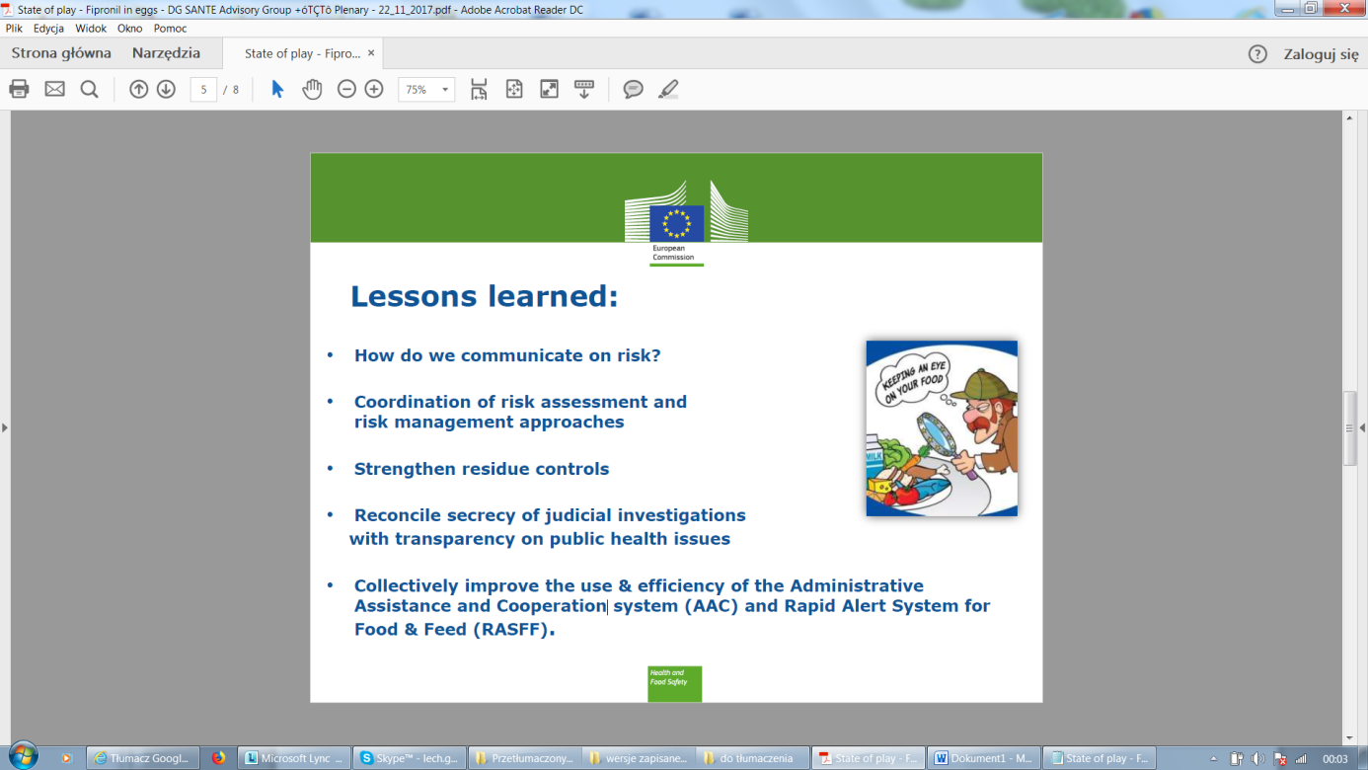

Zdobyta wiedza:
• Jak komunikować się na temat ryzyka?
• Koordynacja oceny ryzyka i podejścia w zarządzaniu ryzykiem
•Wzmocnienie kontroli pozostałości
•Uzgodnij tajemnicę dochodzeń sądowych z przejrzystością dotyczącą kwestii zdrowia publicznego
•Wspólne ulepszanie wykorzystania i wydajnościSystem Administrowania Pomocą i Współpracą (AAC) oraz SystemuSzybkiego Ostrzegania dlaŻywności i Paszy (RASFF).
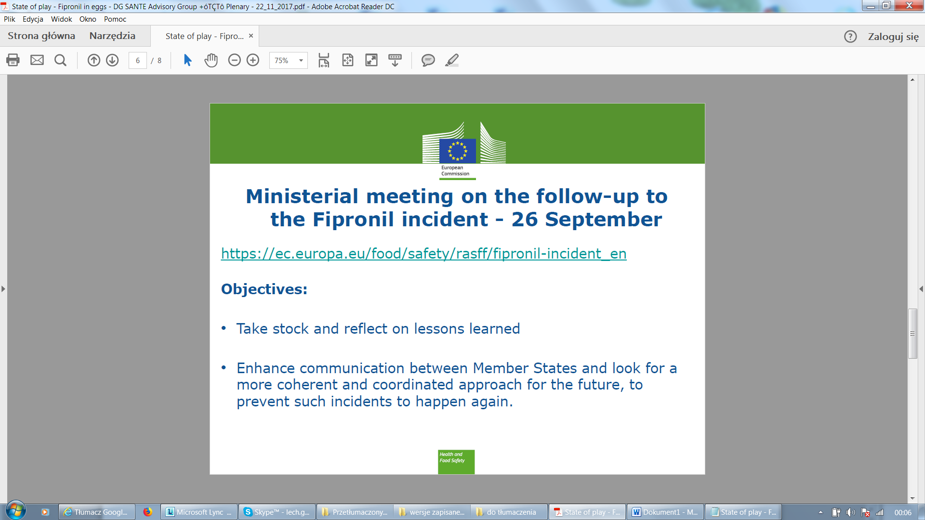
Spotkanie ministerialne na temat działań po incydencie z Fipronilem -26 września
https://ec.europa.eu/food/safety/rasff/fipronil-incident_en
Cele:
•Zapoznanie się z zasobami wiedzy i podsumowanie zdobytych doświadczeń
•Poprawa komunikacji między państwami członkowskimi i poszukiwanie bardziej spójnego i skoordynowanego podejściaw przyszłości, aby zapobiec powtórzeniu się takich incydentów.
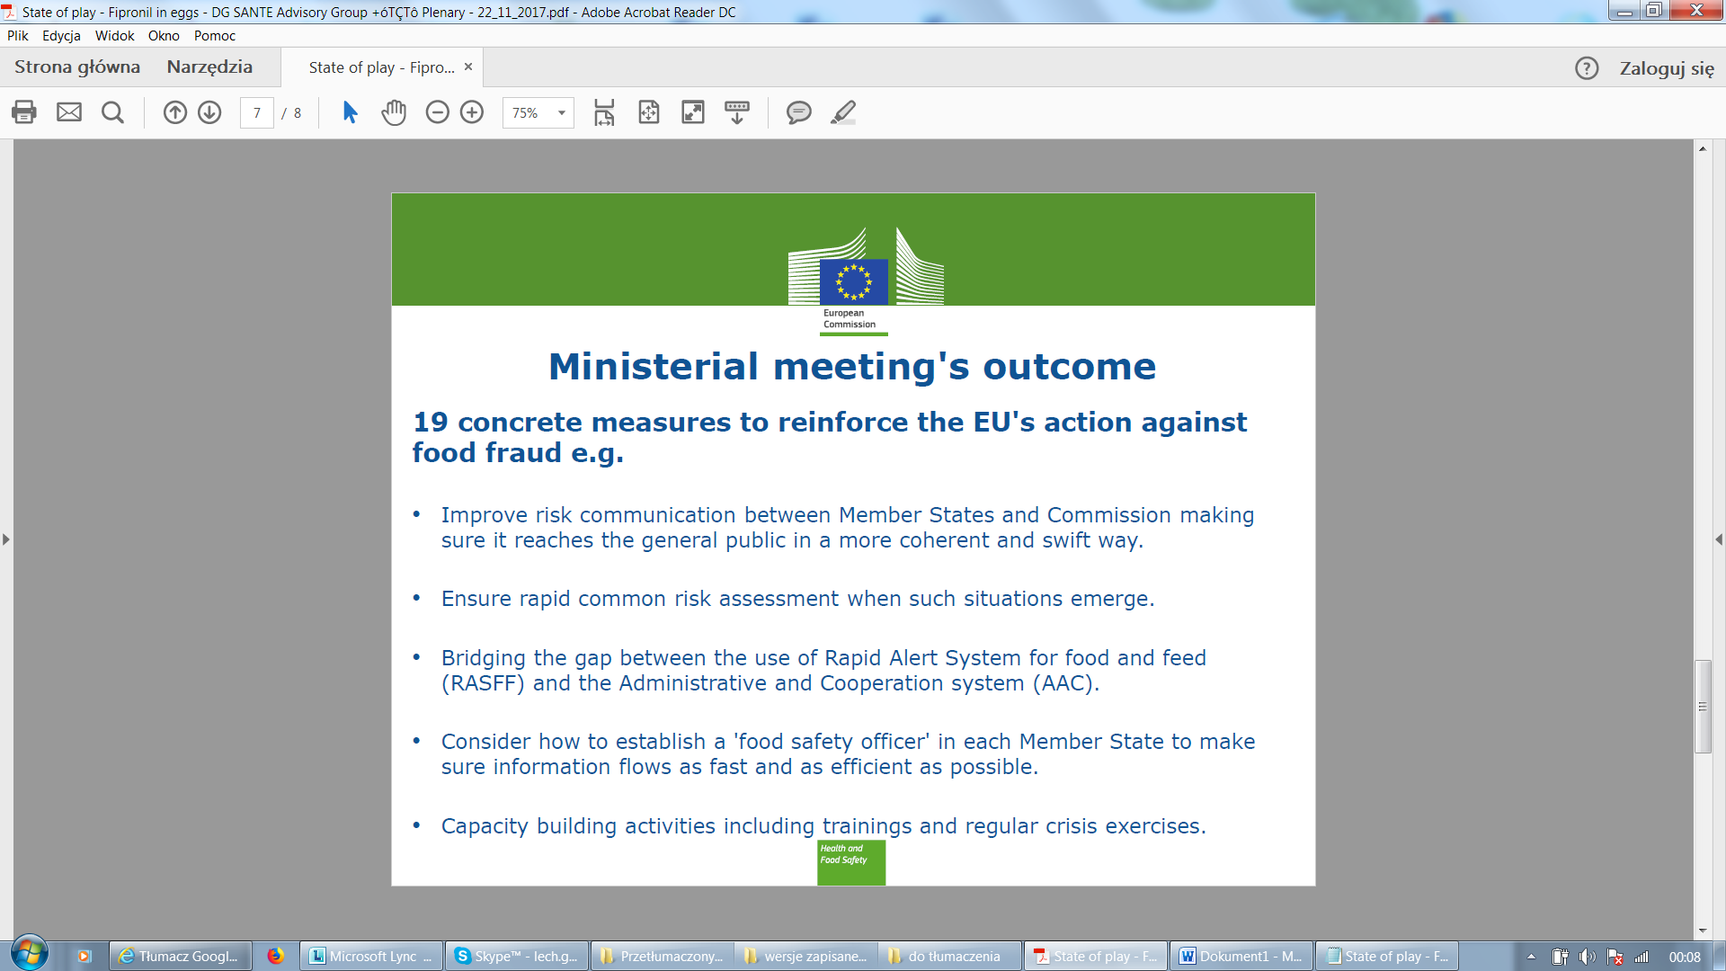
Wyniki spotkania ministerialnego
19 konkretnych środków wzmacniających działania UE przeciwko oszustwom dotyczącym żywności, dla przykładu
•Poprawa komunikacji między państwami członkowskimi a tworzeniem przez Komisję na temat ryzyka powodująca pewność dostępu do ogółu społeczeństwa w bardziej spójny i szybki sposób.
•Zapewnienie szybkiej wspólnej oceny ryzyka w przypadku zaistnienia takich sytuacji.
•Niwelowanie różnic między używaniem systemu szybkiego ostrzegania o żywności i paszach (RASFF) oraz systemem administracji i współpracy (AAC).
•Zastanowienie się w sprawie ustanowienia "urzędnika ds. bezpieczeństwa żywności" w każdym państwie członkowskim, który zapewni możliwie najszybszy i najskuteczniejszy przepływ informacji.
•Działania w zakresie budowania potencjału, w tym szkolenia i stałe ćwiczenia kryzysowe.

Tłumaczenie PZZHiPD
Finansowane z Funduszu Promocji Mięsa Drobiowego

